Formularz wyceny
LP. | NAZWA | SYMBOL | OPIS | PRODUCENT  MODEL/SYMBOL | ILOŚĆ | CENA NETTO | KWOTA NETTO
2 | Regał jednostronny 100x27,5x190 | RB-1 | 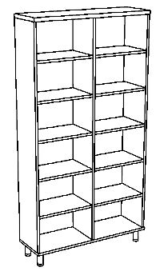  Regał biblioteczny jednostronny wyposażony w 5 półek ( 6 przestrzeni) z dodatkową pionową przegrodą wzmacniającą na środku szerokości. Wykonany wg opisu mebli typ RB. | …................  PRODUCENT  ….................  MODEL/SYMBOL | 6
 |  |  |  |  | SUMA NETTO
 |  |  |  |  | SUMA VAT
 |  |  |  |  | SUMA BRUTTO

